OBS! Majoriteten av krav og anbefalinger i dette dokumentet, som f.eks. dekningskrav og planleggingsteknikker er tentative. Det kreves uttesting og diskusjoner for å etablere endelige anbefalinger.

Innhold

1 Hensikt og omfang 2

2 Ansvar 2

3 Bildegrunnlag og fiksering 2

4 Inntegning av volumer 3

4.1 Risikoorgan og andre strukturer 3

4.2 Målvolum 4

5 Protonplanlegging 5

5.1 Forberedelser 5

5.1.1 Valg av planleggings-CT 5

5.1.2 Materialoverstyring 5

5.1.3 Kalibreringskurve 5

5.2 Strukturer 5

5.3 Planoppsett 6

5.3.1 Isosenterplassering 6

5.4 Feltoppsett 7

5.4.1 Range shifter og air gap 7

5.4.2 Feltoppsett ved boost 7

5.5 Robust optimering 7

6 Planevaluering 8

6.1 Doser til målvolum 8

6.2 Doser til risikoorgan 8

6.3 Evaluering av skjøtområder 9

6.4 Robust evaluering 11

6.4.1 Målvolum 11

6.4.2 Risikoorganer 11

7 Image guidance 11

8 Kontrollbilder og adapsjon 12

9 Tiltak og prioritering ved nedetid 12

10 Referanser 12

11 Endringer siden forrige versjon 13

# Hensikt og omfang

Retningslinjen skal være til hjelp for stråleterapeuter, doseplanleggere, fysikere og leger som er involvert i planlegging av protonstrålebehandling av hele sentralnervesystemet (kraniospinal akse, CNS-akse) hos både voksne og barn.

Det finnes flere diagnoser som hver for seg er ganske sjeldne hvor bestråling av CNS-akse er aktuelt. De vanligste er enkelte typer primære hjernesvulster og noen få hematologiske sykdommer (Tabell 1). I de aller fleste tilfeller vil protonstråling være den foretrukne modaliteten ved bestråling av CNS-akse, og sammenlignende planer vil ikke være aktuelt. I enkelte tilfeller kan klinisk situasjon tilsi at man bør velge fotonbestråling; dette vil vurderes individuelt. For utfyllende informasjon om pasientseleksjon til protonterapi, se [REF! <pasientseleksjon>under arbeid].

Vanlig fraksjonering for hjernesvulstdiagnoser er 1.8 Gy (RBE) x 10-20 fraksjoner til CNS-akse med etterfølgende boost 1.8 Gy (RBE) x 5-17 fraksjoner. Totaldose til boostvolumet er vanligvis 54 Gy (RBE) cerebralt. For lymfomer/hematologiske sykdommer er det mest vanlig med 2 Gy (RBE) x 6-10 fraksjoner med ev. boost på 2 Gy (RBE) x 3-7 fraksjoner. Ved germinalcellesvulster er fraksjonsdose 1.5-1.6 Gy (RBE). Se Tabell 1 for detaljer.

Tabell 1 Vanlige fraksjoneringsmønstre for total CNS-akse indikasjoner.

|  |  |  |  |
| --- | --- | --- | --- |
| **Diagnose** | **Fraksjonering** | | **Kommentar** |
|  | **CNS-akse** | **Boost** |  |
| **Embryonale svulster\*** | (1.3 Gy (RBE) x 2) x 15 fx  1.8 Gy (RBE) x 10-20 fx | (1.3 Gy (RBE) x 2) x 18 fx  1.8 Gy (RBE) x 10-20 fx | Hyperfraksjonert**  Standard fraksjonert |
| **Germinalcellesvulster\*** | 1.6 Gy (RBE) x 15-20 fx  1.5 Gy (RBE) x 20 fx | 1.6 Gy (RBE) x 10-19 fx  1.6 Gy (RBE) x 15 fx | Avhengig av germinom vs. non-germinom og M0 vs. M+ |
| **Ependymom** | 1.8 Gy (RBE) x 20 fx | 1.8 Gy (RBE) x 8-13 fx | Sjeldent aktuelt |
| **Pineoblastomer (og pineale parenkymale tumores av intermediær differensieringsgrad)\*** | (1.0 Gy (RBE) x 2) x 20 fx  1.8 Gy (RBE) x 13-20 fx | (1.0 Gy (RBE) x 2) x 10-16 fx  1.8 Gy (RBE) x 10-17 fx | Hyperfraksjonert***  Standard fraksjonert |

* Dosene er veiledende og gir spennet man opererer i. For den enkelte pasient må man alltid sjekke dosering opp mot aktuell behandlingsprotokoll.  
** Kan være aktuelt for pasienter som er med i SIOP High-Risk Medulloblastoma-protokollen   
*** HIT-MED Guidance

# Ansvar

Denne retningslinjen er utviklet av en gruppe bestående av sentrale fagpersoner innenfor strålebehandling av hjernesvulstentiteter og svulster hos pediatriske pasienter ved Oslo Universitetssykehus og Haukeland Universitetssykehus. Retningslinjen er avstemt ved stråleterapimiljøer på St. Olavs hospital og Universitetssykehuset Nord-Norge.

# Bildegrunnlag og fiksering

Se generelle prosedyrer for avbildning [[Avbildning for protonterapi - retningslinje](https://kvalitet.helse-bergen.no/docs/pub/dok78863.htm)] og fiksering [[Protonfiksering - oversikt](https://kvalitet.helse-bergen.no/docs/pub/dok78855.htm)]. Ved metallimplantater og/eller artefakter se generelle prosedyrer [[Håndtering av implantat og artefakter ved protonbehandling](https://kvalitet.helse-bergen.no/docs/pub/dok78847.htm)].

Pasientene skal fikseres i ryggleie med protonfiksering [[Fiksering av hode , hals og CNS-nevroakse ved protonbehandling (voksen/pediatri) Retningslinje.](https://kvalitet.helse-bergen.no/docs/pub/dok78846.htm)], dvs. tre-punkts maske, lang formbar pute og håndtak, på enten kort eller langt BoS-bord avhengig av pasientens høyde. Barn som behandles i narkose fikseres med moderat/god ekstensjon i nakken for å sikre frie luftveier. God dialog med anestesipersonalet er viktig. Eldre barn og voksne, som ikke trenger anestesi, fikseres også med moderat/god ekstensjon i nakken så lenge dette ikke påvirker reproduserbarhet og stabilitet. Dette for å ivareta mulighet for behandling med fotoner med samme CT og fiksering ved opphold i protontilbudet (se kapittel 9).

CT-serien som benyttes til planlegging skal være rekonstruert med maksimalt 3 mm snitt (voksne) og 2 mm snitt (barn), og må inkludere hele behandlingsvolumet fra over isse og ned til minimum 5 cm kaudalt for S2/S3. Påse at gonader er inkludert. I tillegg må caput og eventuelle ekstrakraniale boostvolum rekonstrueres med 1 mm snitt [REF! <avbildning CNS-akse>under arbeid]. Ved bruk av metallartefaktreduksjon (MAR) på CT skal den opprinnelige CT-serien foreligge i doseplanleggingssystemet i tillegg til MAR-serien. Ved CT-serie med kontrast skal det i tillegg til kontrastserien foreligge en CT-serie uten kontrast i doseplanleggingssystemet.

Det er nødvendig med spesielle MR-serier for å definere CSF-utbredelse langs hjernenerve-foramina gjennom skallebasis. Det anbefales en sterkt T2-vektet ikke flow-sensitiv 3D sekvens (som for eksempel FIESTA C, CISS og T2 SPACE). I tillegg må eventuell CSF-lekkasje utenfor kraniet postoperativt dekkes i sin helhet med 3D T2-serie. Det tas da også MR-serier for målvolum og risikoorganer. Ny MR av spinalkanal er av og til aktuelt. Se ellers [Avbildning for protonterapi - retningslinje](https://kvalitet.helse-bergen.no/docs/pub/dok78863.htm) for detaljer.

# Inntegning av volumer

## Risikoorgan og andre strukturer

Ved bestråling av CNS-akse bør risikoorganer tegnes inn i henhold til Tabell 2, se også [1]. For intrakraniell boost bør risikoorganer tegnes i henhold til Tabell 3 i[Cerebri - Retningslinje for protonplanlegging](https://kvalitet.helse-bergen.no/docs/pub/dok78859.htm). For ekstrakraniell boost bør risikoorganer tegnes i henhold til [REF! <Retningslinje for protonplanlegging av tumor i columna>under arbeid]. Dersom det er risikoorgan som vil være dosebegrensende for den totale behandlingen (inkludert boost) bør disse tegnes inn før en begynner å doseplanlegge CNS-akse.

Tabell 2 Anbefalinger for inntegning av strukturer for CNS-akse bestråling.

|  |  |  |
| --- | --- | --- |
| Struktur | Utgangspunkt for CT-vindu (WW/WL) | Beskrivelse/merknad |
| Body |  | Inkluderer alt innenfor pasientens hud. Kalles BodySurface i Eclipse. |
| Eye_L/R | 350/50 (-125 til +225) | Kan tegnes i stedet for Cornea og Retina der dosen til disse organene ikke er viktig. |
| External |  | Inkluderer hele pasienten med all relevant fiksering inklusiv puter og bordtoppen. Kalles Body i Eclipse. |
| “Fiksering” |  | Alt fikseringsutstyr som kan komme med i strålefeltene må tegnes inn/modelleres særskilt. |
| Heart |  | Tegnes etter [NBCG retningslinje](https://nbcg.no/behandlingsskjemaer/stralebehandling-2/). |
| “Intrakranielle strukturer” |  | Behov vurderes individuelt, bl.a. ut fra totaldose og plassering av intrakraniell boost. Tegnes i henhold til Tabell 3 i [Cerebri - Retningslinje for protonplanlegging](https://kvalitet.helse-bergen.no/docs/pub/dok78859.htm). |
| Kidney_L/R |  |  |
| Kidneys |  | Union av Kidney_L og Kidney_R. |
| LacrimalGland_L/R | 350/50 (-125 til +225) | Oval struktur (ca. 18 mm kraniokaudalt, 15 mm aksial lengde, 5mm bredde). Kan være vanskelig å skille fra m. rectus lateralis. |
| Lens_L/R | 350/50 (-125 til +225) | Oval struktur, opptil 10 mm i diameter. |
| Lung_L/R |  | Trachea, hilus og proximale bronkialtre inkluderes ikke. |
| Lungs |  | Union av Lung_L og Lung_R. |
| Ovary |  | For prepubertale jenter er disse vanskelig å tegne og kan ev. utelates. |
| Parotis |  | Hvis behandlingsfelt fra siden kranialt. Tegnes etter [2]. |
| Skin |  | Ytterste 5 mm innenfor Body. |
| Testis |  |  |
| ThyroidGland |  |  |
| VB |  | Vertebral Body er en hjelpestruktur som skal tegnes på prepubertale barn. for å sikre jevn dose over columna. Dette minsker sjanse for skjev vekst. Tegnes som beskrevet i [Consensus recommendations from the SIOPE radiotherapy working group](https://www.sciencedirect.com/science/article/pii/S1470204519300348) [3], eksempel vist i Figur 1. |

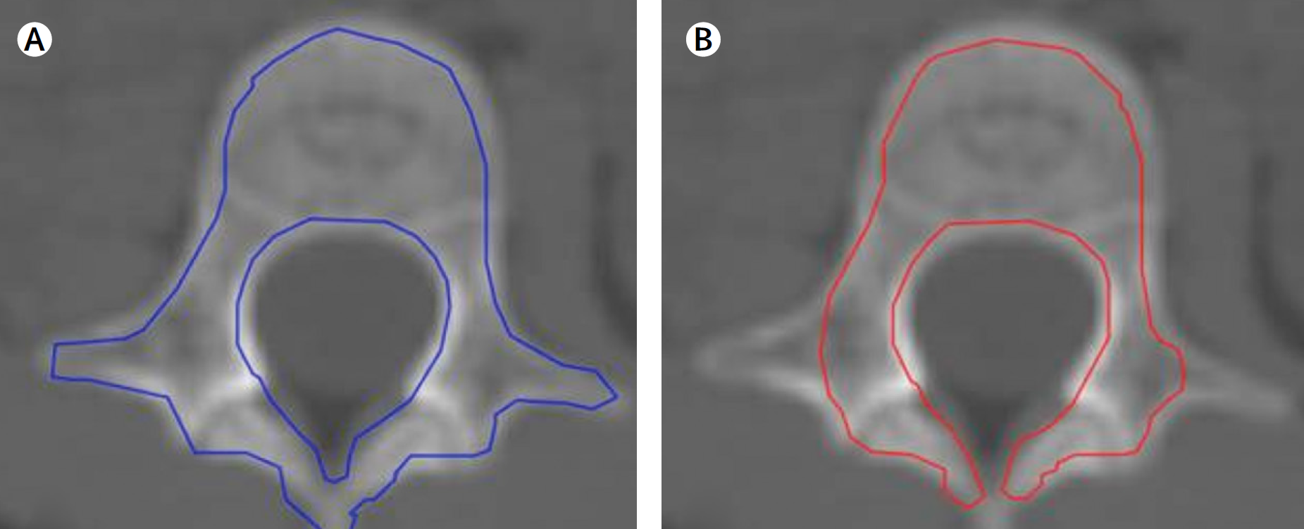

Figur 1 Eksempel på inntegning av Vertebral Body, som inkluderer primære ossifikasjonssentre. Sekundære ossifikasjonssentre er ikke av betydning for vekstutviklingen og kan utelates. Illustrasjonen er et utsnitt av Figur 3 i [Consensus recommendations from the SIOPE radiotherapy working group](https://www.sciencedirect.com/science/article/pii/S1470204519300348) [3].

## Målvolum

I Tabell 3 beskrives kliniske målvolum, hvor CTV defineres som helhet samt ved subvolumer av CTV-en som videre brukes ved planlegging, optimering og evaluering. Ved bestråling av CNS-akse samt total hjerne, skal målvolumet deles inn i et volum for hodet og et for spinalaksen. I tillegg skal spinalaksen deles inn i områder for cervical-, thoracal- og lumbal/sakral-columna.

Tabell 3 Målvolum som skal tegnes ved planlegging av total CNS-akse.

|  |  |
| --- | --- |
| Struktur | Beskrivelse/merknad |
| CTV_Brain | Hele hjernen og alle CSF-fylte hulrom intrakranielt. Dette inkluderer nervi optici*, lamina cribrosa og avgang av hjernenerver gjennom skallebasis, kfr. [1]. I tillegg dekkes eventuelle områder med CSF-lekkasje. |
| CTV_Spine | Hele spinalkanalen inkludert del av nerverøtter, kfr. [1]. I tillegg dekkes eventuelle områder med CSF-lekkasje. |
| CTV_CNSaxis_<xx> | Union av CTV_Brain og CTV_Spine. <xx> viser til rekvirert dosenivå. |
| CTV_C | Lik CTV_Spine, begrensert til cervical columna. |
| CTV_Th | Lik CTV_Spine, begrensert til thoracal columna. |
| CTV_LS | Lik CTV_Spine, begrensert til lumbal- og sakral columna. Nedre begrensning settes av lege. |

* Det er internasjonalt delte meninger om nervi optici skal inkluderes eller ei. I enkelte tilfeller kan man derfor velge å utelate hele eller deler av disse.

Tabell 4 Målvolum som skal tegnes ved boost.

|  |  |
| --- | --- |
| Struktur | Beskrivelse/merknad |
| GTV_Boost |  |
| CTV_Boost_<xx> | GTV_Boost + margin. <xx> viser til rekvirert dosenivå. |

Intrakraniell boost håndteres i tråd med [Cerebri - Retningslinje for protonplanlegging](https://kvalitet.helse-bergen.no/docs/pub/dok78859.htm) .

Boostvolum langs spinalaksen håndteres i tråd med [REF! <Retningslinje for protonplanlegging av tumor i columna>under arbeid].

# Protonplanlegging

## Forberedelser

### Valg av planleggings-CT

Det skal alltid planlegges på en CT-serie uten kontrast. Eventuelle CT-serier med kontrast er til støtte for inntegning. Ved metallartefakter i CT-serien skal det planlegges på CT-serien hvor MAR er tatt i bruk. Påse ellers at all relevant fiksering er tatt med i CT-serien.

### Materialoverstyring

Materialer i doseplanleggingssystemet skal inntegnes og overstyres hvor det er hensiktsmessig ved for eksempel artefakter og/eller implantater. Ved overstyring er det viktig at størrelse og materialkomposisjon er nøyaktig spesifisert slik at usikkerheter i inntegning og valg av materiale i doseplanleggingssystemet minimeres. Se [Håndtering av implantat og artefakter ved protonbehandling](https://kvalitet.helse-bergen.no/docs/pub/dok78847.htm) for detaljer.

### Kalibreringskurve

Tilse at korrekt kalibreringskurve for proton er koblet til CT-serien før doseplanlegging. Dersom det blir aktuelt å generere en backup-fotonplan, skal det tas kopi av CT-serien og kopien skal tilegnes riktig kalibreringskurve for fotonplanlegging.

## Strukturer

External defineres til å inkludere all relevant fiksering inklusive puter og bordtoppen. Ev. utvidelse med margin brukes hvis hensiktsmessig. Se [Protonfiksering - oversikt](https://kvalitet.helse-bergen.no/docs/pub/dok78855.htm) for detaljer

Tabellen under beskriver hjelpestrukturer som defineres ved planlegging av total CNS-akse. For å sikre robusthet til målvolumet skal cervical-, thoracal- og lumbal/sakral-columna ekspanderes med forskjellige marginer. I tillegg skal hele spinalaksen utjevnes for å lettere kunne robustoptimere på dette volumet. Det anvendes også en ekstra margin på målvolumet i overgangen mellom bordkanten og hodeputen (se Figur 2).

Tabell 5 Hjelpestrukturer som brukes ved planlegging av total CNS-akse. Alle volum i tabellen skal ha prefix «x» eller «z» i tråd med lokal implementering av [Faglige anbefalinger for nomenklatur for volumer i stråleterapi](https://dsa.no/publikasjoner/teknisk-dokument-14-faglige-anbefalinger-for-nomenklatur-for-volumer-i-stralebehandling/TekniskDokument14_rev2020.pdf) [4].

|  |  |
| --- | --- |
| Struktur | Beskrivelse/merknad |
| zCTV_C_1mm | CTV_C + 1 mm margin i alle retninger. Marginen er veiledende og forutsetter tilfredsstillende fiksering. Økt margin kan vurderes, særlig ant-post for å ta høyde for større variasjon i nakkefleksasjon. |
| zCTV_Th_2mm | CTV_Th + 2 mm margin i alle retninger. Marginen er veiledende og forutsetter tilfredsstillende fiksering. Økt margin kan vurderes. |
| zCTV_LS_5mm | CTV_LS + 5 mm margin i alle retninger. Marginen er veiledende og forutsetter tilfredsstillende fiksering. Økt margin lateralt bør vurderes dersom langt målvolum og man ikke tillater korrigering av lateral posisjon før behandling på nytt isosenter. |
| zCTV_Spine_Exp | Union av zCTV_C_1mm, zCTV_Th_2mm og zCTV_LS_5mm. “*Exp*” representerer Expand. |
| zCTV_Spine_Sm | CTV_Spine_Exp + 10 mm margin kranialt-kaudalt (ingen margin høyre-venstre og anterior-posterior). Kan begrenses mot CTV_Brain om ønskelig. Kaudalt blir total margin fra CTV_Spine omtrent 15 mm (5 mm zCTV_Spine_Exp + ytterligere 10 mm til zCTV_Spine_Sm). Marginen kan begrenses kaudalt om man ikke forventer at pasienten strekker seg fra CT til behandling, ev. om robustoptimering medfører unødvendig dose kaudalt for hjelpestrukturen. “*Sm*” representerer Smooth. |
| zCTV_Spine_Ro | zCTV_Spine_Sm + 2-5 mm margin anteriort (ingen margin andre retninger) mellom ca. 2 cm (ev. ca. én virvel) over og under overgang mellom lang pute og bord. Disse vil typisk sammenfalle ved kort BoS-bord. Se Figur 2. Ved langt BoS-bord legges en separat margin på hver av overgangene. Marginen skal både sikre dekning ved robustevaluering av CTV_Spine og ta høyde for eventuelle usikkerheter i doseplanleggingssystemets modellering av bordet. Sistnevnte må estimeres når vi har mottatt utstyret, se [REF! <OSU couch report>internt dokument] for eksempel. “*Ro*” representerer Robust. |
| zCTV_Total | Union av zCTV_Spine_Ro og CTV_Brain. |
| “Andre hjelpevolumer” | Andre hjelpevolumer som er definert ut fra lokal praksis. Dette kan for eksempel være RTV-er, feltspesifikke subvolumer av CTV eller skjøter. Skjøtområdene bør uansett være minst 3-4 cm i kranial-kaudal retning. Unngå også at den mest kraniale skjøten ikke kommer ned i skulderpartiet på pasienten. Første skjøt skal ligge i halsområdet. |
| Eclipse-spesifikke strukturer | **Benyttes kun i Eclipse** |
| RTV<n>_<x> | Feltspesifikke volum genereres fra zCTV_Total med 3.5% tetthetsusikkerhet og 0.5 cm distal margin, 0.5 cm proximal margin og 0.5 cm isotrop geometrisk margin. <n> refererer til isosenter nummerert i rekkefølge fra kranialt til kaudalt, mens <x> refererer til feltnummeret. |
| RayStation-spesifikke strukturer | **Benyttes kun i RayStation** |
| zCTV_iso<n> | Subvolumer av zCTV_Total tilhørende hvert isosenter hvor <n> refererer til isosenter nummerert i rekkefølge fra kranialt til kaudalt. Subvolumene bør overlappe minst 3-4 cm i skjøtene. Påse at øverste skjøt ligger godt over skuldernivå for å unngå sidefelt gjennom skuldre. |
| zJunction<n> | Skjøter mellom subvolumene ovenfor nummerert i rekkefølge fra kranialt til kaudalt. Kan om ønskelig brukes til optimering og evaluering. |

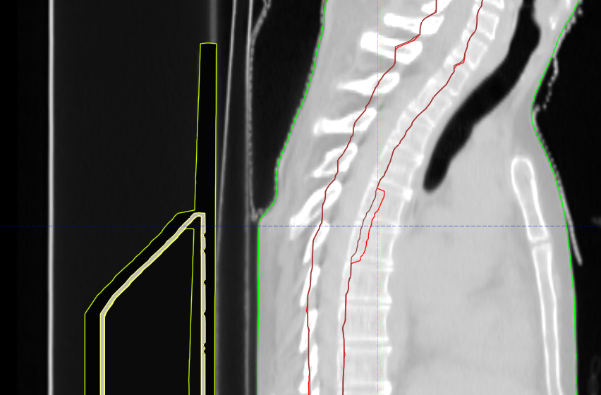

Figur 2 zCTV_Spine_Ro (rød struktur) har 5 mm ekstra margin anteriort i området med puteovergang, sammenliknet med zCTV_Spine_Sm (brun struktur).

## Planoppsett

*Multi field optimization* må benyttes for fin skjøt mellom feltene.

Endelig doseberegning skal gjøres med maksimalt 2 mm vokselstørrelse.

### Isosenterplassering

For voksne pasienter er det typisk nødvendig med 4-5 isosentre, mens for mindre barn kan det være tilstrekkelig med 3 isosentre. Benytt samme x- og y-koordinat på alle isosentre om ikke kollisjonsfare eller liknende nødvendiggjør revurdering av denne strategien. Som hovedregel vil isosentrene være plassert med koordinatet x=0 (sentrert i pasient) og y-koordinatet plassert i bakkant av hjernestammen. Påse at avstanden mellom isosenter og den mest anteriore delen av zCTV_Total ikke er mer enn 11-12 cm.

Det mest kraniale isosenteret plasseres maksimalt 11-12 cm fra det mest kraniale snittet av zCTV_Total. Resterende isosentre fordeles jevnt utover målvolumets lengde, med det mest kaudale isosenteret maksimalt 11-11.5 cm fra det mest kaudale snittet av zCTV_Total. Avstand mellom isosentrene bør ikke være mer enn 19-20 cm grunnet begrensning i feltstørrelse. Se Figur 3 for eksempel på isosenterplassering.

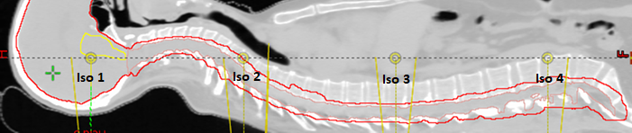

Figur 3 Eksempel på plassering av isosenter.

## Feltoppsett

Som utgangspunkt bør det anvendes to felt skrått bakfra på CTV_Brain (Iso 1) med gantryvinkler på ca. 110° og 250° (±10°-15°) samt et felt bakfra i 180°. Bordvikler kan benyttes når det er berettiget, men det er ønskelig med plan uten bordvinkler. Påse i Beams Eye View (BEV) at feltene dekker CTV_Brain + 5 mm (RO-margin). Juster ev. y-koordinat for alle isosentre dersom feltene ikke dekker målvolumet.

På resterende isosentre benyttes det ett felt bakfra (180°).

### Range shifter og air gap

Det må sannsynligvis benyttes range shifter ved behandling av CTV_Brain (Iso 1) samt ryggfeltene. Det er ønskelig å bruke så tynn range shifter som mulig, men siden range shiftere manuelt må legges i snouten skal det ikke brukes range shiftere med forskjellig tykkelse i samme behandlingsplan. Dersom range shifter er nødvendig for ett eller flere av ryggfeltene, skal hele ryggsøylen behandles med range shifter.

Dersom man bruker range shifter bør air gap settes slik at range shifteren kommer så nært som mulig på pasienten. Vær likevel oppmerksom på kollisjonsfare mellom behandlingsbordet og snouten. Ved behandling av CTV_Brain (Iso 1) må man for sidefeltene være obs på kollisjonsfare med pasientens skuldre, særlig dersom disse ikke er fullstendig med på CT-bildet. Tenk derfor over om isosenter er hensiktsmessig plassert og det bør vurderes om Iso 1 skal flyttes kranialt for å lettere unngå kollisjon med skuldre.

### Feltoppsett ved boost

På generell basis vil intrakraniell boost doseplanlegges etter [Cerebri - Retningslinje for protonplanlegging](https://kvalitet.helse-bergen.no/docs/pub/dok78859.htm). Det er likevel viktig å være oppmerksom på at boostvolumet ofte er lokalisert i posterior fossa, posteriort for hjernestammen. Man må derfor tilstrebe å unngå flere felt pekende inn mot hjernestammen. Generell anbefaling om feltoppsett for disse tumorlokasjonene vil være å bruke 2-3 felt, med stor spredning i vinklene, fortrinnsvis 45° eller mer.

Boostvolum langs spinalaksen håndteres i tråd med [REF! <Retningslinje for protonplanlegging av tumor i columna>under arbeid].

## Robust optimering

Planen skal robustoptimeres med hovedsakelig 3.5 % i tetthetsusikkerhet og 5 mm isosentrisk forskyvning. Det anbefales å robustoptimere zCTV_Total samt eventuelle subvolumer av denne som for eksempel zCTV_Spine_Ro, CTV_Brain etc. Geometrisk margin ved robustoptimering må ses i sammenheng med marginen som benyttes fra CTV ved oppretting av optimeringsstrukturene.

# Planevaluering

Planen skal evalueres både nominelt og robust. I tillegg til å vurdere dosefordeling for hele planen bør også feltdosene vurderes med fokus på skjøtene, som beskrevet i kapittel 6.3. Alle doser skal oppgis i Gy (RBE), hvor RBE = 1.1

## Doser til målvolum

Plandosen rekvireres til median (D50%) i CTV_CNSaxis_<xx>.

Tabell 6: Nominelle dekningskrav. CTV_Brain og de ulike delene av CTV_Spine evalueres hver for seg i tillegg til den samlede evalueringen av CTV_CNSaxis_<xx>.

|  |  |  |  |
| --- | --- | --- | --- |
| Målvolum | Nominelt dekningskrav | Dosering | Maksimum |
| CTV_CNSaxis_<xx> | D99% ≥ 95% | D50% = 100% | D0.03cc ≤ 107% |
| CTV_Brain | D99% ≥ 95% | D50% = 100% ± 2% | D0.03cc ≤ 107% |
| CTV_C | D99% ≥ 95% | D50% = 100% ± 2% | D0.03cc ≤ 107% |
| CTV_Th | D99% ≥ 95% | D50% = 100% ± 2% | D0.03cc ≤ 107% |
| CTV_LS | D99% ≥ 95% | D50% = 100% ± 2% | D0.03cc ≤ 107% |

## Doser til risikoorgan

For risikoorganene listet i Tabell 2 gjelder ALARA-prinsippet. For en oversikt over publiserte dosegrenser til relevante risikoorganer kan både [*PENTEC*](https://www.redjournal.org/article/S0360-3016(23)07918-X/fulltext)[5] og [*QUANTEC*](https://www.redjournal.org/article/S0360-3016(09)03302-1/fulltext) [6] brukes. Det må likevel bemerkes at flere av dosegrensene er betraktelig høyere enn hva man kan oppnå ved total CNS-akse bestråling med protoner.

For å redusere sannsynligheten for skjevvekst hos prepubertale barn skal dosegradientene til Vertebral Body følge [Consensus recommendations from the SIOPE radiotherapy working group](https://www.sciencedirect.com/science/article/pii/S1470204519300348) [3]. Figur 4 for detaljer angående dosegradienter.

For dosegrenser ved intrakraniell boost, se Tabell 5 i [Cerebri - Retningslinje for protonplanlegging](https://kvalitet.helse-bergen.no/docs/pub/dok78859.htm). Ved boost bør det lages en preliminær boostplan som skal summeres med dosefordelingen for total CNS-akse og brukes ved evaluering av doser til risikoorganer.

Global maksimumsdose (D0.03cc) bør være under 107 % av rekvirert dose. Påse at punktmaks ikke er urimelig høy.

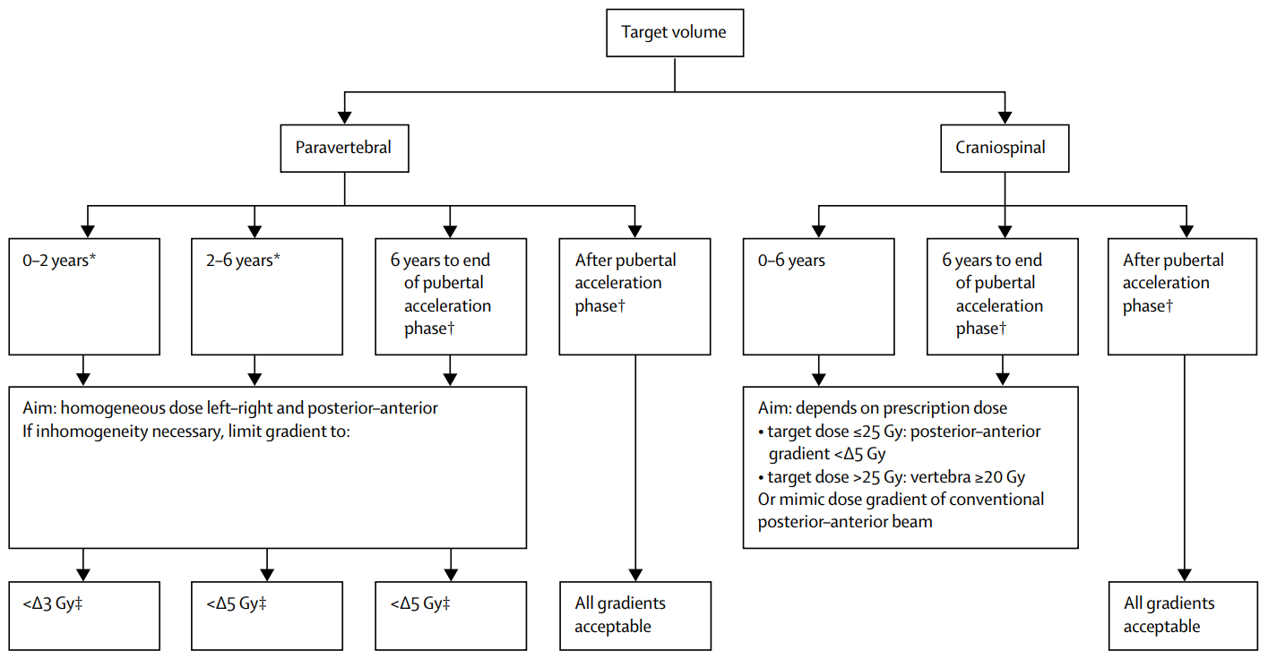

Figur 4 Anbefalinger til dosegradienter for VB ved CNS-akse-bestråling fra [Consensus recommendations from the SIOPE radiotherapy working group](https://www.sciencedirect.com/science/article/pii/S1470204519300348) [3].

## Evaluering av skjøtområder

Skjøten mellom feltene fra to nærliggende isosentre skal danne et kryss, som vist i Figur 5og Figur 6**.** Feltdosene bør ha et jevnt fall, og overlappsområdet (krysset) bør dekke minst 6-8 cm som tilsvarer et dosimetrisk avvik mellom hhv. 1.68-1.25 % per mm forskyvning av feltene. Et større kryss betyr slakere dosegradienter og en mer robust skjøt, men på bekostning av større feltoverlapp og i verste fall et ekstra isosenter. Evaluer skjøtene i flere plan ved å scrolle gjennom sagittal-planet mens man ser på linjedosen. Sjekk også at skjøtregionen på nakken ikke går ned i skuldernivå.

For å evaluere dosimetrisk betydning av en brattere, eller mer ujevn skjøt, kan en kopi av doseplanen reberegnes med relative isosenterflytt av hensiktsmessig størrelse, for eksempel 3-5 mm flytt av alle partallsisosentre i kranial-kaudal retning.

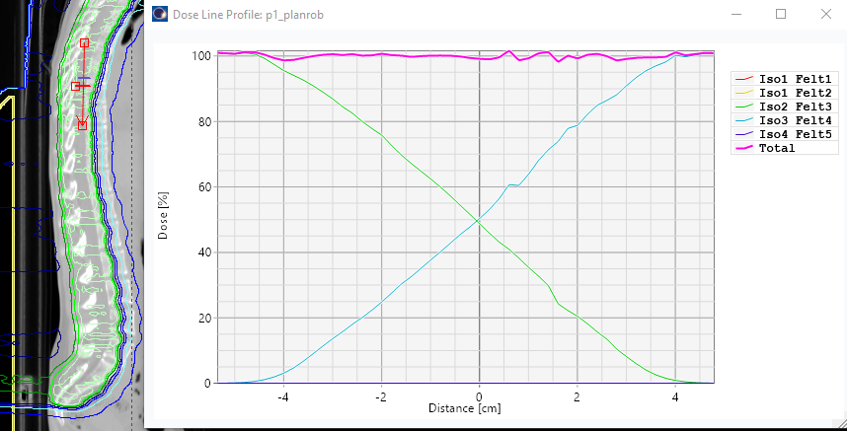

Figur 5 Evaluering av skjøt mellom to ryggfelt. Linjedosen for hvert av feltene (grønn og cyan kurve) danner et kryss over drøye 8 cm, mens totaldosen (magenta kurve) ideelt sett viser en jevn, horisontal linje med 100% dose.

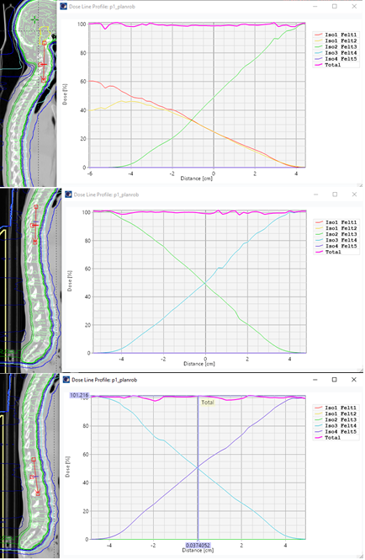

Figur 6 Evaluering av lengst kraniale skjøt, mellom 1 felt bakfra mot ryggen og 2 sidefelt mot hodet. Linjedosen fra ryggfeltet (grønn kurve) har en svakt lineær gradient tilsvarende som cyan kurve i Figur 5, dosebidraget fra hodefeltene er jevnt fordelt mellom de 2 feltene (dvs. rød og gul kurve er nokså overlappende), mens totaldosen (magenta kurve) ideelt sett viser en jevn, horisontal linje med 100 % dose.

Laterale doseprofiler i skjøtregionene bør evalueres dersom man ønsker mulighet for å korrigere lateral bordposisjon mellom behandling av to påfølgende isosentre, se Figur 7. Ideelt sett bør profilene for hvert felt være så flate som mulig for å være robuste for sideforskyvninger.

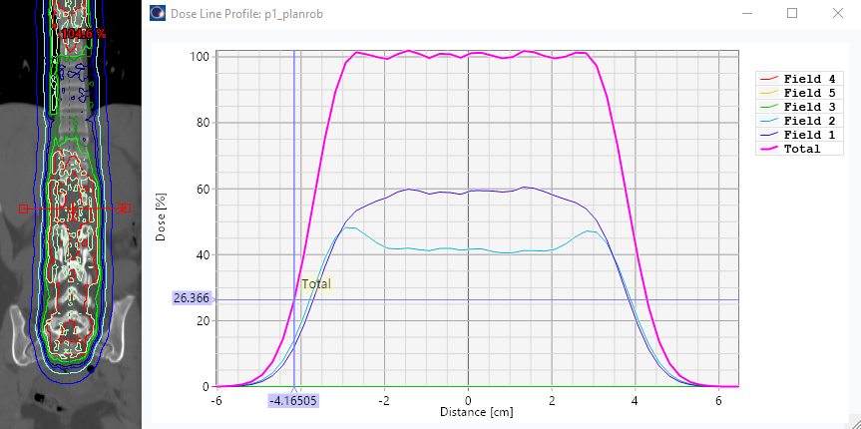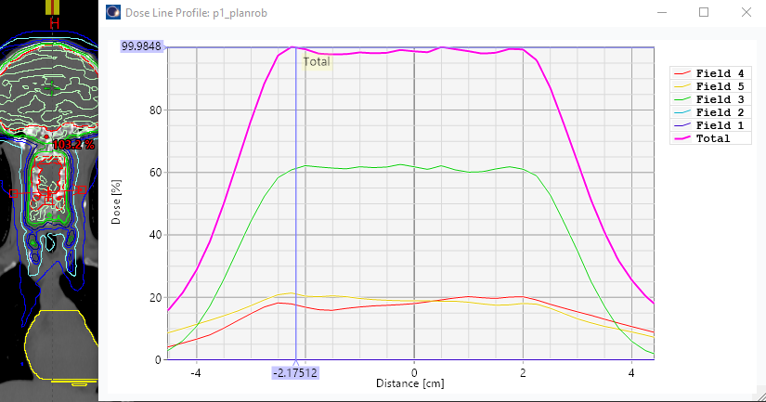

**A**

**B**

Figur 7 Laterale doseprofiler i skjøtområdet mellom 2 ryggfelt (A) og mellom hodefeltene og et ryggfelt (B). Feltprofilene i (B) er flate og følgelig mer robuste for sideforskyvninger enn feltprofilene i (A), som er mer ujevne.

For å evaluere dosimetrisk betydning av ujevne feltprofiler (som eksempel A i Figur 7), kan en kopi av doseplanen reberegnes med relative isosenterflytt av hensiktsmessig størrelse, for eksempel ± 5 mm lateral forskyvning av iso 3.

## Robust evaluering

Planen skal robustevalueres som beskrevet i Alle deler av målvolumet skal robustevalueres med geometrisk margin som tar høyde for forventet setup-avvik i gitt område.

Tabell 7 og Tabell 8, med tanke på målvolumsdekning og doser til risikoorganer. Ved suboptimal fiksering må man vurdere om man skal øke geometrisk margin. I tillegg kan et mulig rot- eller roll-avvik i hodet evalueres ved å rotere hhv. bord- eller gantry-posisjon på hodefeltene et par grader. Ved metaller og artefakter må man vurdere om man skal øke tetthetsusikkerheten [[Håndtering av implantat og artefakter ved protonbehandling](https://kvalitet.helse-bergen.no/docs/pub/dok78847.htm)].

### Målvolum

Alle deler av målvolumet skal robustevalueres med geometrisk margin som tar høyde for forventet setup-avvik i gitt område.

Tabell 7 Anbefalinger om robusthet til målvolum.

|  |  |  |
| --- | --- | --- |
| Målvolum | Dekningskrav | Robusthet |
| CTV_Brain | D99% > 95% | Robustevalueres med 3 mm/3.5% og 0 mm/3.5% (totalt 30 scenarioer). Skal være dekning i worst case scenario dersom risikoorganer ikke skal prioriteres. |
| CTV_Spine / zCTV_Spine_Exp | D99% > 95% | Robustevalueres med 5 mm/3.5% og 0 mm/3.5% (totalt 30 scenarioer). Skal være dekning i worst case scenario dersom risikoorganer ikke skal prioriteres. |
| CTV_LS | D99% > 95% | Evaluering av 2 scenarioer med tetthetsusikkerhet ± 3.5% og positiv forskyvning på 10-15 mm i longitudinal retning kan vurderes der hvor det forventes at pasient strekker seg mellom planleggings-CT og behandling. |

### Risikoorganer

Tabell 8 Anbefalte parametere ved robustevaluering av risikoorgan

|  |  |
| --- | --- |
| Målvolum | Robusthet |
| Risikoorgan i hodet | 3 mm/3.5 % og 0 mm/3.5 % (totalt 30 scenarioer). |
| VB (vertebral body) | Det er ikke nødvendig at dose til vertebra (for barn) skal være robust for tilfeldige variasjoner i setup. |
| Risikoorgan utenfor hodet | 5 mm/3.5 % og 0 mm/3.5 % (totalt 30 scenarioer). |

Robusthet til risikoorganer bør evalueres tverrfaglig mellom leger, doseplanleggere og fysikere. Det er ikke mulig å konkretisere en spesifikk robusthet som gjelder for alle pasienter, men robustheten må bestemmes individuelt for hver pasient.

Generelt sett er det ønskelig at boost-planen og CNS-akse-planen evalueres under ett. Dersom CNS-akse-bestråling starter før eventuell boost er avklart, bør man unngå høye maksdoser til serielle risikoorganer i worst case ved robust evaluering av CNS-akse-planen.

# Image guidance

Pasienten innstilles etter lasere og ev overflatescanning.

For videre posisjonering kan et kV-sidebilde av hode og bekken gi rask og god informasjon om ekstensjon i nakke og vipp i bekken, mens kV-frontbilder gir god informasjon om lateral posisjonering langs hele målvolumet. Justèr kV og mAs etter pasientens størrelse.

Match før behandling av første isosenter gjøres ved hjelp av CBCT (gjerne extended CBCT om dette blir tilgjengelig). kV-bilder benyttes for kontroll av isosenterflytt underveis.

Se [Protonbehandling - prosedyre for gjennomføring](https://kvalitet.helse-bergen.no/docs/pub/dok78857.htm) for mer informasjon om utførelse på apparat.

# Kontrollbilder og adapsjon

Ved suboptimal fiksering eller ved større anatomiske endringer på CBCT som kan påvirke dosedekning eller doser til risikoorganer, skal det evalueres om ny doseplan-CT for replanlegging skal tas. Se prosedyren [Protonbehandling - prosedyre for gjennomføring](https://kvalitet.helse-bergen.no/docs/pub/dok78857.htm) for detaljer.

# Tiltak og prioritering ved nedetid

Ved kortere opphold i protonbehandlingstilbudet vil det være lite aktuelt å kompensere med fotonbehandling siden det må påregnes minimum et par dager for etablering av fotonplaner for denne pasientgruppen. Kompensering med protonbehandling på lørdager kan være et aktuelt alternativ dersom total behandlingstid blir for lang. Ved lengre (uforutsette) opphold i protonbehandlingen kan overføring til fotonbehandling bli aktuelt. Særlig yngre kurative pasienter bør vurderes for overføring til et annet protonsenter fremfor å motta et større antall fraksjoner med foton.

# Referanser

Interne referanser

|  |  |
| --- | --- |
| [3.1.2.5.9.4.1-01](https://kvalitet.helse-bergen.no/docs/pub/dok78861.htm) | [Barn - Retningslinje for protonplanlegging](https://kvalitet.helse-bergen.no/docs/pub/dok78861.htm) |
| [3.1.2.5.9.4.1-03](https://kvalitet.helse-bergen.no/docs/pub/dok78859.htm) | [Cerebri - Retningslinje for protonplanlegging](https://kvalitet.helse-bergen.no/docs/pub/dok78859.htm) |
| [3.1.2.5.9.4.1-05](https://kvalitet.helse-bergen.no/docs/pub/dok78851.htm) | [Sarcom - Retningslinje for protonplanlegging](https://kvalitet.helse-bergen.no/docs/pub/dok78851.htm) |
| [3.1.2.5.9.4.1-06](https://kvalitet.helse-bergen.no/docs/pub/dok78855.htm) | [Protonfiksering - oversikt](https://kvalitet.helse-bergen.no/docs/pub/dok78855.htm) |
| [3.1.2.5.9.4.1-07](https://kvalitet.helse-bergen.no/docs/pub/dok78846.htm) | [Fiksering av hode , hals og CNS-nevroakse ved protonbehandling (voksen/pediatri) Retningslinje.](https://kvalitet.helse-bergen.no/docs/pub/dok78846.htm) |
| [3.1.2.5.9.4.1-08](https://kvalitet.helse-bergen.no/docs/pub/dok78863.htm) | [Avbildning for protonterapi - retningslinje](https://kvalitet.helse-bergen.no/docs/pub/dok78863.htm) |
| [3.1.2.5.9.4.1-09](https://kvalitet.helse-bergen.no/docs/pub/dok78847.htm) | [Håndtering av implantat og artefakter ved protonbehandling](https://kvalitet.helse-bergen.no/docs/pub/dok78847.htm) |
| [3.1.2.5.9.4.1-11](https://kvalitet.helse-bergen.no/docs/pub/dok78857.htm) | [Protonbehandling - prosedyre for gjennomføring](https://kvalitet.helse-bergen.no/docs/pub/dok78857.htm) |

|  |
| --- |
| Eksterne referanser  1. Ajithkumar, T., et al., *SIOPE - Brain tumor group consensus guideline on craniospinal target volume delineation for high-precision radiotherapy.* Radiother Oncol, 2018. **128**(2): p. 192-197.  2. Brouwer, C.L., et al., *CT-based delineation of organs at risk in the head and neck region: DAHANCA, EORTC, GORTEC, HKNPCSG, NCIC CTG, NCRI, NRG Oncology and TROG consensus guidelines.* Radiother Oncol, 2015. **117**(1): p. 83-90.  3. Hoeben, B.A., et al., *Management of vertebral radiotherapy dose in paediatric patients with cancer: consensus recommendations from the SIOPE radiotherapy working group.* Lancet Oncol, 2019. **20**(3): p. e155-e166.  4. Levernes, S. *Nomenclature for volumes in radiotherapy. Technical Document no. 14*. 2019. Østerås: Norwegian Radiation and Nuclear Safety Authority. Language: Norwegian.  5. Constine, L.S., et al., *A User's Guide and Summary of Pediatric Normal Tissue Effects in the Clinic (PENTEC): Radiation Dose-Volume Response for Adverse Effects After Childhood Cancer Therapy and Future Directions.* International Journal of Radiation Oncology*Biology*Physics, 2023.  6. Marks, L.B., R.K. Ten Haken, and M.K. Martel, *Guest editor's introduction to QUANTEC: a users guide.* Int J Radiat Oncol Biol Phys, 2010. **76**(3 Suppl): p. S1-2.  Samme dokument i eHåndbok (OUS)  [150573 - Nasjonal retningslinje for protonplanlegging av total CNS-akse (CSI)](https://ehandboken.ous-hf.no/document/150573) |

# Endringer siden forrige versjon

Første versjon.